一、文件的上传和下载

1、文件上传的原理分析

1.1文件上传的必要前提：
a、提供form表单，method必须是post
b、form表单的enctype必须是multipart/form-data
c、提供input type="file"类的上传输入域

1.2enctype属性
作用：告知服务器请求正文的MIME类型。（请求消息头：Content-Type作用是一致的）
可选值：
- application/x-www-form-urlencoded(默认)：
正文：name=admin&password=123
服务器获取数据：String name = request.getParameter("name");
- multipart/form-data:
正文：
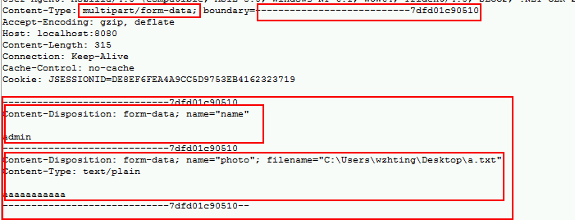
服务器获取数据：request.getParameter(String)方法获取指定的表单字段字符内容，但文件上传表单已经不在是字符内容，而是字节内容，所以失效。

文件上传：解析请求正文的每部分的内容。

2、借助第三方的上传组件实现文件上传

2.1 fileupload概述
fileupload是由apache的commons组件提供的上传组件。它最主要的工作就是帮我们解析request.getInputStream()。
导入commons-fileupload相关jar包
- commons-fileupload.jar，核心包；
- commons-io.jar，依赖包。

2.2 fileupload的核心类有：
DiskFileItemFactory、ServletFileUpload、FileItem。

a、解析原理
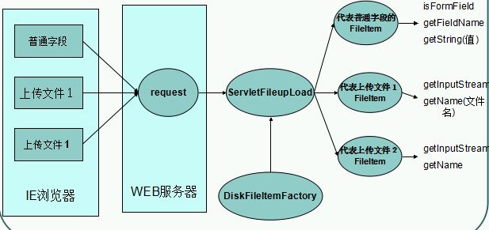

2.2 fileupload简单应用
使用fileupload组件的步骤如下：
- 创建工厂类DiskFileItemFactory对象：
DiskFileItemFactory factory = new DiskFileItemFactory()
- 使用工厂创建解析器对象：
ServletFileUpload fileUpload = new ServletFileUpload(factory)
- 使用解析器来解析request对象：
List<FileItem> list = fileUpload.parseRequest(request)

FileItem对象对应一个表单项（表单字段）。可以是文件字段或普通字段
- boolean isFormField()：判断当前表单字段是否为普通文本字段，如果返回false，说明是文件字段；
- String getFieldName()：获取字段名称，例如：<input type=”text” name=”username”/>，返回的是username；
- String getString()：获取字段的内容，如果是文件字段，那么获取的是文件内容，当然上传的文件必须是文本文件；
- String getName()：获取文件字段的文件名称；（a.txt）
- String getContentType()：获取上传的文件的MIME类型，例如：text/plain。
- int getSize()：获取上传文件的大小；
- InputStream getInputStream()：获取上传文件对应的输入流；
- void write(File)：把上传的文件保存到指定文件中。
- delete();

3、文件上传时要考虑的几个问题（经验分享）
a、保证服务器的安全
把保存上传文件的目录放在用户直接访问不到的地方。
b、避免文件被覆盖
让文件名唯一即可
c、避免同一个文件夹中的文件过多
方案一：按照日期进行打散存储目录
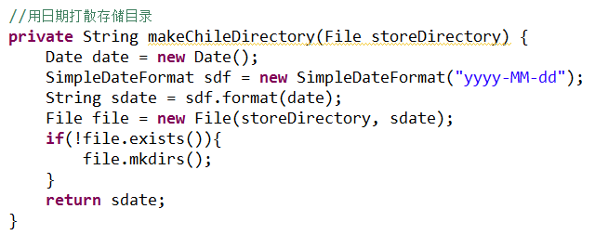
方案二：用文件名的hashCode计算打散的存储目录：二级目录
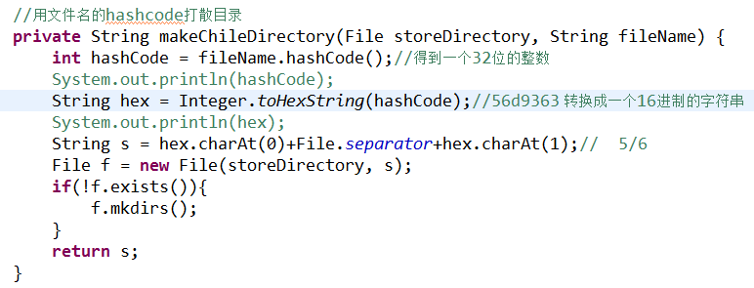

d、限制文件的大小：web方式不适合上传大的文件
单个文件大小：
ServletFileUpload.setFileSizeMax(字节)
总文件大小：（多文件上传）
ServletFileUpload.setSizeMax(字节)

e、上传字段用户没有上传的问题
通过判断文件名是否为空即可
f、临时文件的问题
DiskFileItemFactory:
作用：产生FileItem对象
内部有一个缓存，缓存大小默认是10Kb。如果上传的文件超过10Kb，用磁盘作为缓存。
存放缓存文件的目录在哪里？默认是系统的临时目录。

如果自己用IO流实现的文件上传，要在流关闭后，清理临时文件。
FileItem.delete();

4、文件的下载

